TYPO3 mit Docker Compose
Installationsdokumentation
Lokale Entwicklungsumgebung mit Docker Compose & TYPO3 CMS

1. Voraussetzungen
Vor der Installation müssen folgende Komponenten auf dem System verfügbar sein:
- Docker Desktop (installiert und gestartet)
- Docker Compose (in Docker Desktop enthalten)
- Internetzugang (für den Download der Docker-Images)

Das verwendete TYPO3-Image (martinhelmich/typo3) beinhaltet bereits GraphicsMagick für die Bildverarbeitung – eine separate Installation ist nicht erforderlich.
Hinweis: Die Verfügbarkeit von GraphicsMagick kann am Ende dieser Dokumentation in TYPO3 überprüft werden.

2. Docker-Image
Das verwendete Community-Image ist martinhelmich/typo3. Das Dockerfile zeigt, welche Pakete und PHP-Erweiterungen enthalten sind – unter anderem GraphicsMagick.

Quelle: github.com/martin-helmich/docker-typo3

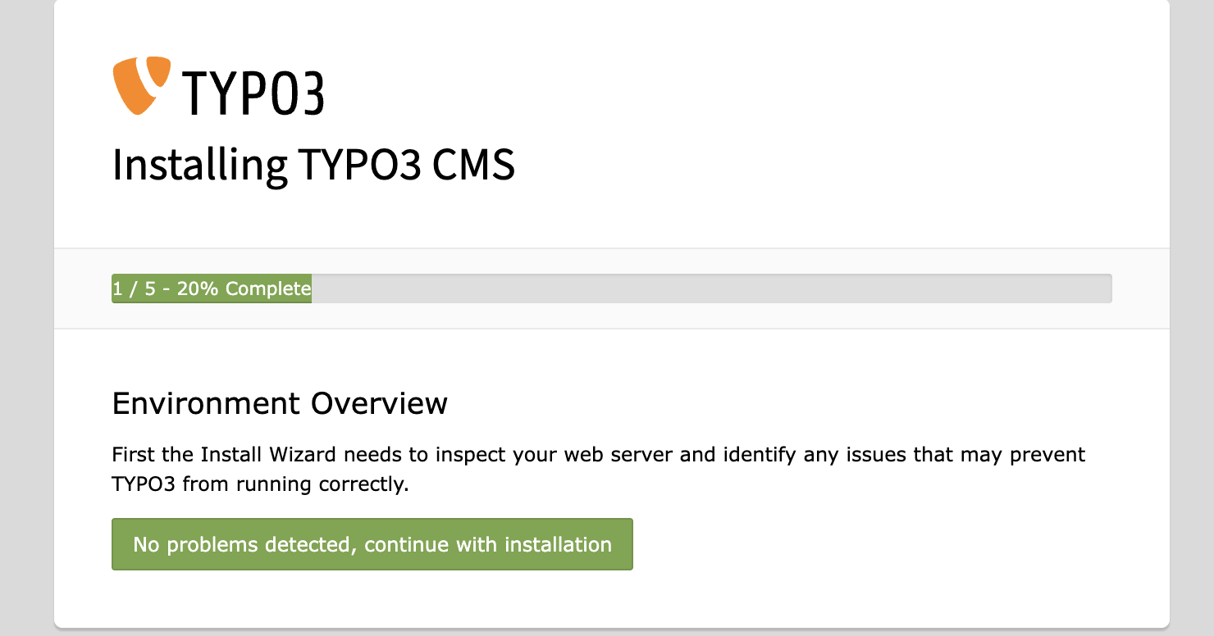

3. Installation & Einrichtung

3.1 Datenbankverbindung konfigurieren
Nach dem Start der Container öffnet sich der TYPO3-Installationsassistent im Browser. Die Zugangsdaten für die Datenbank werden direkt aus der Docker Compose-Konfiguration entnommen:
- Host: db
- Datenbankname: db
- Benutzername: db
- Passwort: db

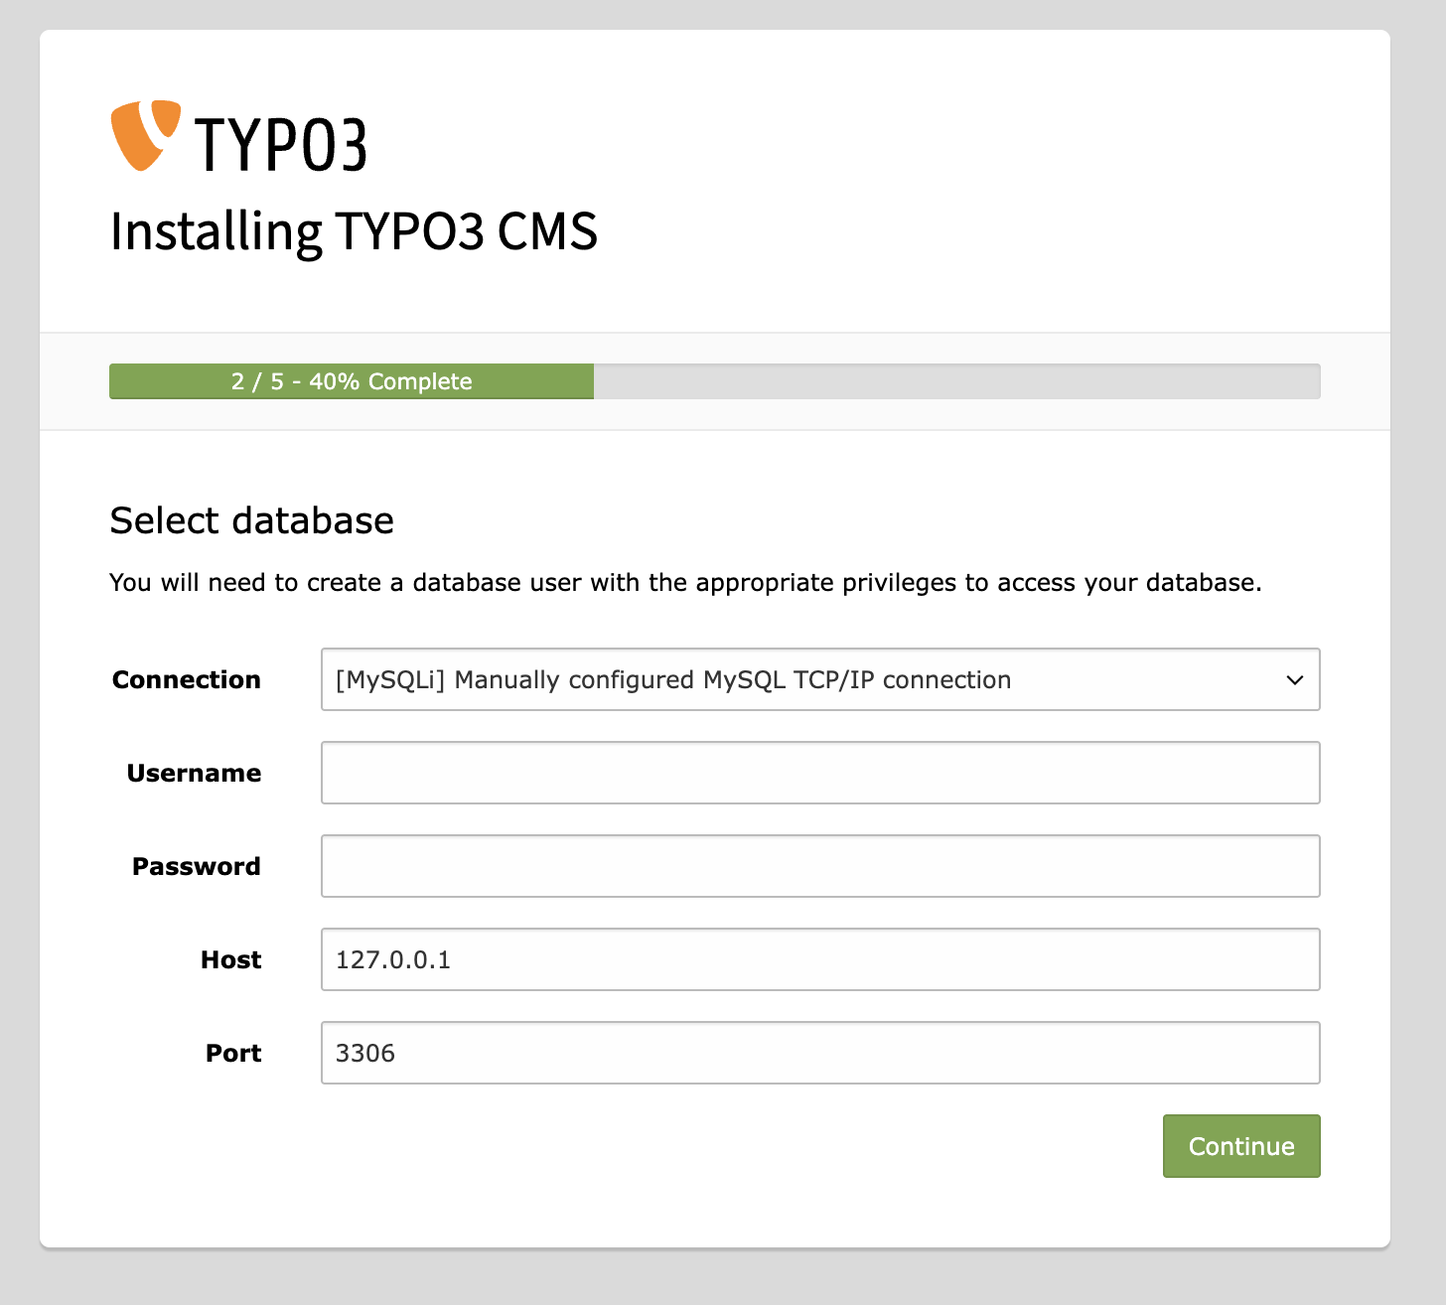

3.2 Datenbank auswählen
Im nächsten Schritt wird die vorhandene Datenbank ausgewählt. Die Datenbank "db" wurde bereits durch Docker Compose angelegt und steht zur Auswahl bereit.

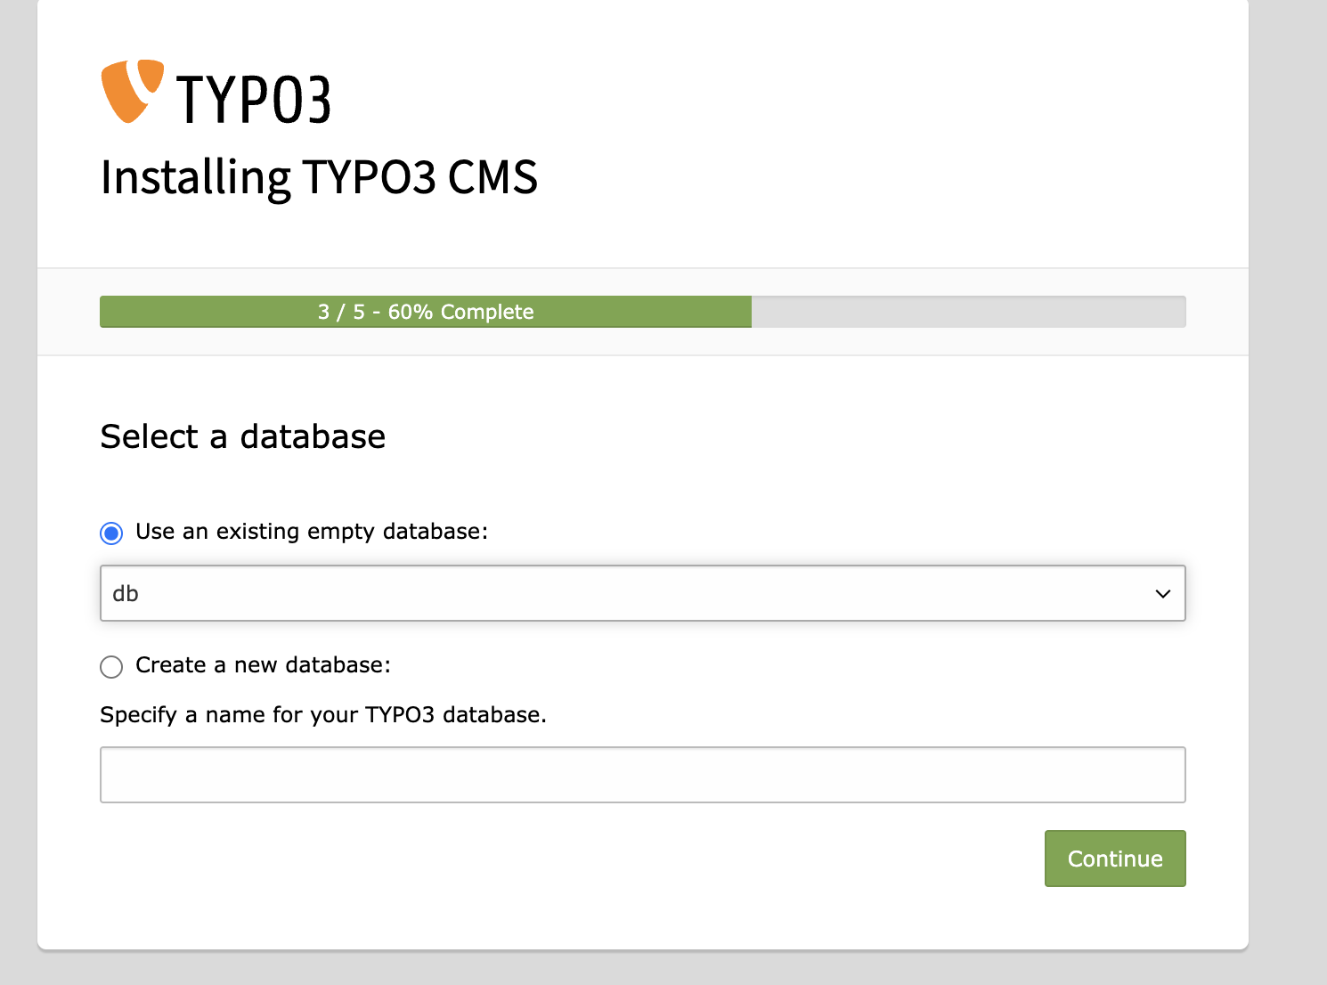

3.3 Administrator-Konto erstellen
Jetzt werden Benutzername und Passwort für das TYPO3-Backend-Administratorkonto festgelegt. Diese Zugangsdaten werden für die Anmeldung am Backend benötigt.

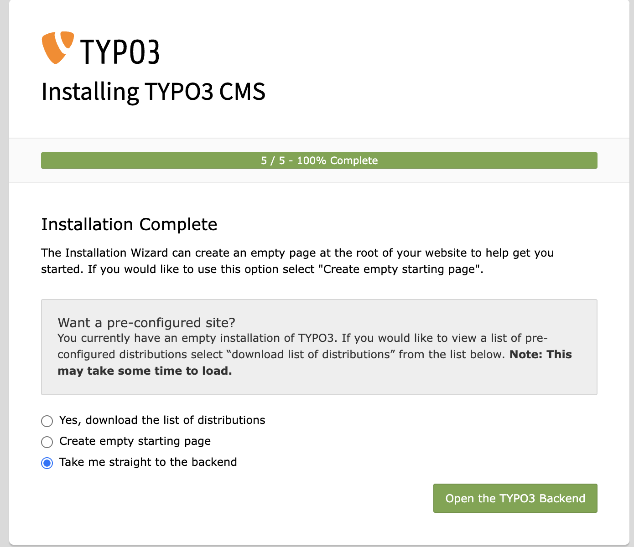

4. Erste Anmeldung
Nach Abschluss der Installation kann man sich im TYPO3-Backend anmelden. Nach erfolgreichem Login wird das Dashboard angezeigt.

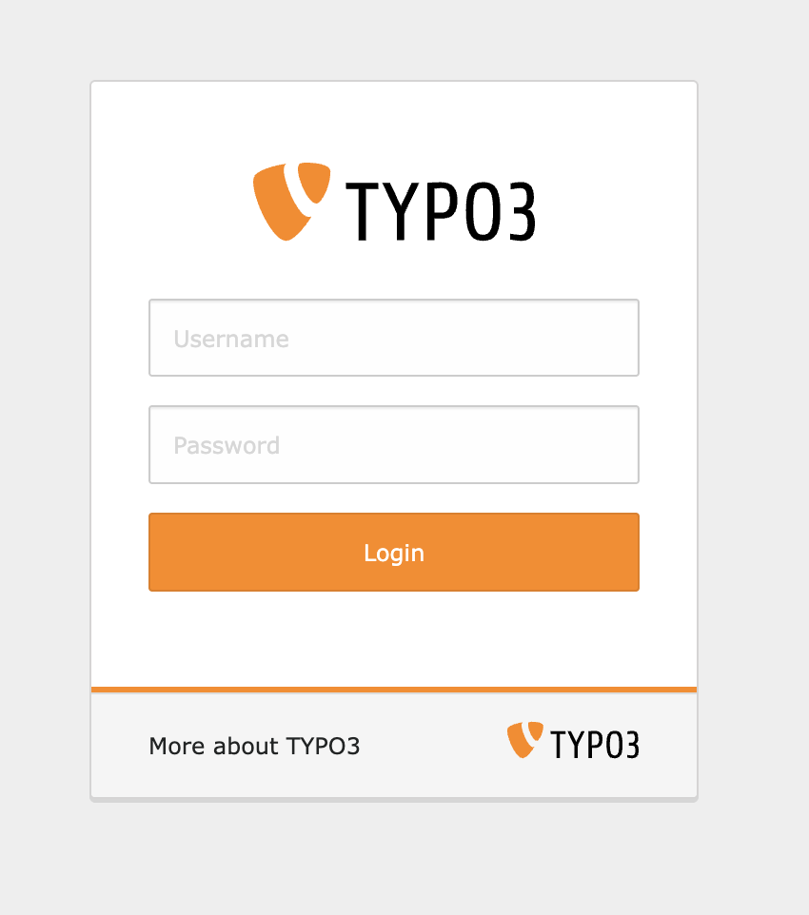

5. Sprache einstellen
Die Sprache des Backends lässt sich in den Einstellungen anpassen. Dazu sind folgende Schritte notwendig:

5.1 Sprache hinzufügen
Zunächst wird die gewünschte Sprache in der TYPO3-Sprachverwaltung installiert:
- Im Backend-Menü zu Admin Tools → Maintenance → Languages navigieren.
- Auf "Add Language" klicken und die gewünschte Sprache auswählen.
- Auf das Installations-Symbol klicken, um die Sprachdateien herunterzuladen.

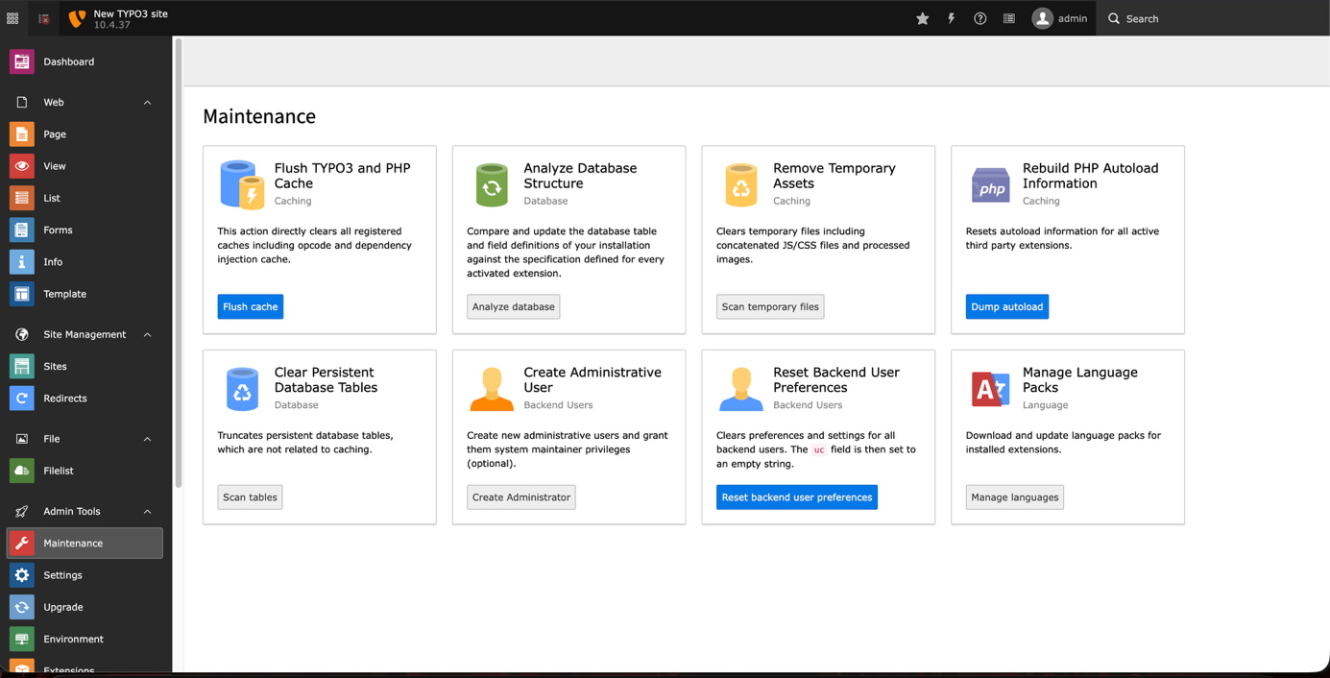

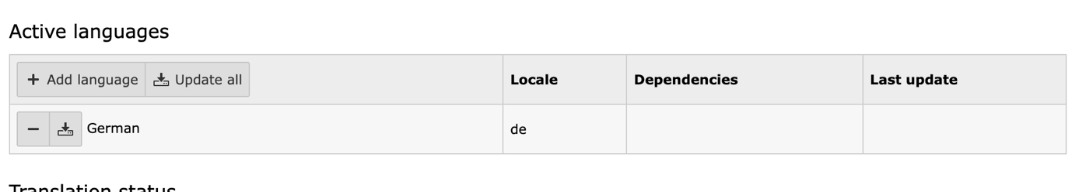

5.2 Sprache für den Benutzer aktivieren
Nach der Installation der Sprachdateien wird die Sprache für den aktuellen Benutzer eingestellt:
- Oben rechts auf den Benutzernamen klicken.
- "User Settings" auswählen.
- Im Bereich Sprache die gewünschte Sprache auswählen.
- Auf "Speichern" klicken.

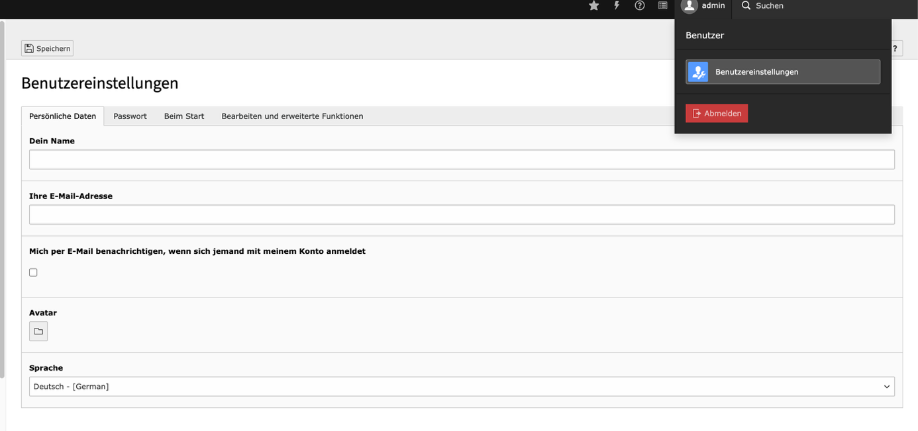

6. GraphicsMagick überprüfen
Um sicherzustellen, dass die Bildverarbeitung korrekt funktioniert, kann der Status von GraphicsMagick im Install Tool geprüft werden:
- Im Backend-Menü zu Admin Tools → Install Tool navigieren.
- Den Bereich "Settings" → "Configuration Presets" öffnen.
- "Image Handling Settings" aufrufen.
- Prüfen, ob GraphicsMagick als verfügbar angezeigt wird.

Hinweis: GraphicsMagick ist bereits im martinhelmich/typo3-Image vorinstalliert und sollte ohne weitere Konfiguration erkannt werden.

